國立臺灣大學101學年度第1學期
膳食衛生期末檢討會議紀錄

壹、時間：102年1月10日（星期四） 下午2時30分
貳、地點：校總區行政大樓第1會議室
叁、主持人：杜保瑞 學務長(膳委會執行秘書)
肆、出席人員：(如簽到表) 記錄：許駿逸
缺席權責管理單位:醫學院學務分處、體育室、教育推廣中心推廣教育組
缺 席 餐 飲 業者: 茄子咖哩、社科院湘之坊美食
伍、主席致詞：(略)
陸、執行小組報告事項
一、行政及環境衛生(報告人:許駿逸)
權責管理單位部分:
(一)免費送貨廠商通行證(30分鐘)
1.停車證未到期前申請異動手續(如改車號、遺失補發…等)，除需檢附申請文件資料外，尚需繳納事務組100元費用，請接到通知繳費後才至事務組繳費，勿放現金於申請文件中(須留聯絡電話)。
2.到期停車證可提早申請 (申請時舊證暫不繳回)，管理單位需負責回收舊證後轉交膳委會。
(二)管理單位每週上網填報衛生檢查表
1.各餐飲權責管理單位應每週對轄下餐飲業者實施督導 ，每週請記得上網填報。
2.目前統計各管理單位皆已完成填報，感謝各管理單位配合！
(三)請各管理單位記得催繳罰款
1.餐飲業者至出納組繳納罰款方式:
自下學期起(102/2/18以後)需由權責管理單位開立「電子繳費單」交予餐飲業者至出納組櫃檯繳費，不再使用罰款公文來繳費。
2.無法開立「電子繳費單」之管理單位，會議後請聯繫膳委會取得帳號及密碼，方能進入開立繳費單系統(如太子建設、臺大員生社..等)。
3.權責管理單位通知膳委會廠商已繳交罰款方式:
(1)MAIL告知繳納收據號碼。
(2)將罰款收據影本轉送膳委會。
4.尚未繳交罰款廠商名單(略)

(四)膳委會相關法規新修訂
1.『國立臺灣大學餐廳（福利社） 環境衛生安全檢查表』已修正內容。
2.將於近期正式發文各權責管理單位，請簽訂新合約時務必附上新版內容。
(膳委會網站也可下載)

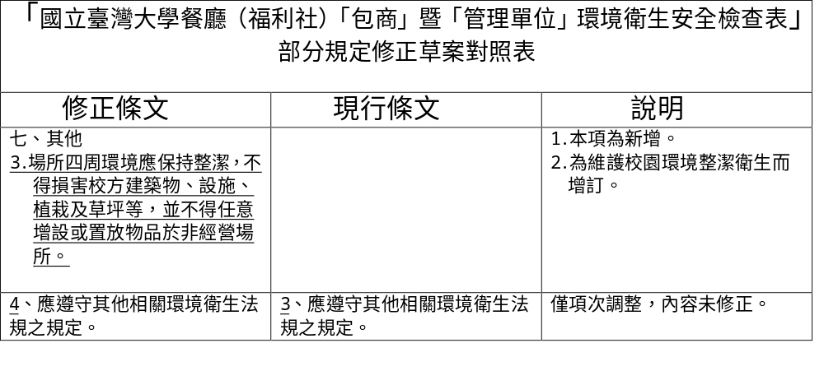

餐飲業者部分:
(一)一般注意事項
1.有申請免費送貨廠商通行證，應自行紀錄有效期限並視需要提前再次申請。
2.送貨廠商停車證申請異動手續(如改車號、遺失補發…等)，申請文件資料須留聯絡電話，以方便聯絡至事務組繳納100元費用，勿自行放現金於申請文件中。
3.相關文件資料皆放於膳委會網站，請善加利用。
(二)環境衛生(以下打「★」為重大違規項目)
1.文件資料—平時應備齊，任何校外單位來校檢查可輕鬆過關(膳食或環境文件證明)。
2.廚房機具(例烤箱.烤麵包機..等)-應經常清理保持清潔，勿留存食物殘渣或積碳，影響用餐者健康。
3.★免洗餐具—免洗餐具需付費告示須清楚，免洗筷1元、塑膠湯匙1元、購物袋費用自訂。
4.★免洗餐具檢驗及標示—免洗餐具及免洗筷應提供檢驗合格證明文件(一年內) ，且於包裝上依規定標示廠商名稱、電話號碼及地址。
5.餐飲場所保險-各項保險每年應繼續投保以保持保險有效性，餐飲場所應有的3種保險：公共意外責任險、產物險(火險)、產品責任險(自製產品)。
6.中英文菜單標示—餐飲場所應張貼中英文雙語化菜單標示。
7.★排油煙機、油炸機清潔—油垢清除應加強。
8.★環境消毒應落實—每月由專業消毒公司消毒乙次，提供消毒紀錄證明文件
為施工單、簽收單或發票等，不能以契約書來代替。
9.★購物用塑膠袋不得提供厚度未達0.06公釐，且厚度達0.06公釐（含）以上不得免費提供—另提醒：水果、生菜、沙拉、涼麵、生蛋…等之托盤或包裝盒亦不得使用限制塑膠類。
10.冷氣機過濾網及冰箱散熱片，應定期清洗。
11.★有提供座位餐飲業者，務必提供重複清洗餐具。
12.★截油槽內各面板及附近地面應保持清潔(每日應清除菜渣)。
13.★每日產生廚餘應於當日清運處理不得放置隔夜。
14.自下學期起(102/2/18以後)每日填寫環境衛生檢查表應採用新版本。

二、餐具檢查--環安衛中心(報告人: 邱舜稜)
（一）法源依據
1.依行政院衛生署「學校餐廳廚房員生消費合作社衛生管理辦法」第10條規定，每週應抽檢各餐廳餐具之澱粉性及脂肪性殘留，並記錄之，不合格者應改善及追蹤管理。
2.依本校「餐廳及福利社膳食衛生安全管理辦法」第10條規定，餐具檢驗未合格者每次罰以新台幣1,000元。
3.三個月內不合格次數累計達3次者，餐飲業者應限期提出改善方案，未於期限內複檢合格者得終止契約。
（二）澱粉性及脂肪性檢查方法介紹：（略）
（三）請將檢驗收據張貼於各餐飲場所佈告欄。

三、膳食衛生(報告人：洪彤欣)
- 本學期校內餐飲業者食品抽查檢驗結果(略)
1.食品微生物檢驗：
(1)食品微生物檢驗不合格的抽件樣品，以冰塊、冷飲、涼拌菜等居多。
(2)食品中檢出微生物過多，雖不致於影響身體健康直接致病，卻足以顯示該產品衛生狀態不良，即表示在製作過程當中的衛生狀況、人員操作、食材、器具、包裝過程可能遭受污染，置於常溫保存更是微生物繁殖的最佳環境。
2.食品化學檢驗：
(1)食品化學檢驗不合格的抽件樣品，以油麵、豆製品(*6件) 為主，請慎選源頭供應廠商。
(2)業者需對食材品質做管控，避免使用違法或過量添加物之食品，以確保食品安全。
(3)下學期食品抽檢重點會放在豆製品防腐劑的抽檢。
3.申請下架的商品請勿再販賣，待重新申請複檢合格後才能販賣，請事前將合格證明送件後再上架，若發現未經複檢合格上架之商品將處以罰違約金。
4.為因應食品突發事件，如DEHP塑化劑、氯黴素…等，現行每年2次定期全面性抽驗模式外，還會增加每年1~2次季節常見或當時之社會食品突發事件之食品抽驗制度。
5.請各位餐飲廠商務必隨時要加強食材的驗收及來源管控，勿貪圖便宜使用黑心商品或使用來路不明之食材。
(二)100學年度第2學期第1次膳食衛生安全檢查重大缺失項目(略)
(三) 100學年度第2學期第2次膳食衛生安全檢查重大缺失項目(略)
(四)教育部及政府單位來函
1.針對檢驗不合格食材，為確保學校餐飲品質，請立即暫停使用該廠商之該項產品及其他安全有虞之類似產品，請餐飲權責管理單位立即轉知轄下廠商。。
2.校園諾羅病毒群聚事件與飲食暴露關係密切，尤其學生食用受諾羅病毒污染的團膳而集體發病的案件較為常見，為防範校園腹瀉群聚感染事件之發生，請各單位落實防制措施與衛教宣導，以維護學生健康。
3.請依風險項目選擇適當之檢體留樣量供餐盒餐樣本或屬高水活性、低酸性之菜餚至少保留一份，保留之食品應標示日期、餐別，置於攝氏7℃以下，冷藏保存48小時，以備查驗。
(五)102年度永續校園行動方案
工作項目：提供健康飲食及建構健康飲食支持環境
1.提高蔬食提供比例-增加蔬菜的供應及多樣性。
2.食材來源標示：
(1)包裝食品要有完整的食品標示。
(2)散裝食材要標示產地來源（現場製作的除外）。
(3)肉品要有來源文件證明；牛肉需另行公告標示，公告方式應明確清楚，如：本店使用OO國的牛肉。
3.標示菜色卡路里。
(六)客訴事件
1.消費者意見反應:
(1)避免加過量的食品添加物(雞粉、味精) 。
(2)減少芶芡料理。
(3)降低使用油炸品，多使用紅燒、清蒸、滷等料理方式。
(4)多使用原味、天然、健康的食材，少油、少糖、少鹽的料理方式。
2.供應之餐食內有異物(如：蟑螂、蜘蛛、指甲等)，請加強食材之處理流程及環境衛生。
3.販買商品請確實標價，對於只有部分折扣或未折扣商品，應另行清楚公告，以做為消費者採購參考。
4.請加強餐飲工作人員在製備流程中，操作膳食之行為舉止，避免引起消費者產生誤解之行為。
(七)其他注意事項：
1.餐飲工作人員上工時服儀應完整，含帽子、圍裙、鞋子等，配供膳及直接接觸食物時，應配戴口罩及衛生手套。
2.加強工作人員上工時手部衛生，手上可卸下的飾品、手錶等一律要卸除。
3.保鮮膜宜使用PE材質，並避免直接接觸食品。
4.請加強食材驗收作業，包裝食品應有完整的食品標示(品名、內容物名稱及重量、廠商名稱、電話、住址、有效期限)，散裝食材要標示進貨日期。
5.冰箱內架上不宜以紙板鋪底或覆蓋食材，做常態性之使用。

四、事務組清潔股(報告人：吳淑均)
(一)宣導環境清潔及資源回收與垃圾減量政策:
1.本校自99年7月推行專用垃圾袋政策後，垃圾量大幅減少，與推行前每年垃圾量相比約減少近5成。請廠商配合學校政策做好資源回收工作。
2.現場查核時如發現場所或垃圾存放區有蚊蠅或有垃圾外溢情形將予以罰款；如發現有垃圾隔夜放置未定期清理情形，亦將予以罰款並需通過複檢。請管理單位務必做好場所清潔管理工作
3.現場查核時如發現周遭水溝有阻塞髒汙情形或環境未清掃乾淨，請廠商立即改善，改善後需通過複檢。

(二)改善場所環境品質:
1.本組提供盆栽出租及販售服務，歡迎業者運用植栽美化環境。
2.修正『國立臺灣大學餐廳（福利社）「包商」暨「管理單位」環境衛生安全檢查表』第七條第3、4項，規定場所四周環境應保持整潔，不得損害校方建築物、設施、植栽及草坪等，並不得任意增設或置放物品於非經營場所，以維護場所環境品質。
出租盆栽大小 | 出 租 價 格
出租盆栽大小 | 日租 | 月租 | 長期(1年)
大型盆栽（80cm以上） | 80元/盆 | 450元/盆 | 3,000元/盆
中型盆栽（30~80cm） | 50元/盆 | 300元/盆 | 1,500元/盆
小型盆栽（30cm以下） | 30元/盆 | 200元/盆 | 1,000元/盆

柒、問題與討論
【問題一】第二活動中心「莫凡彼咖啡館」提問下列2個問題:
1.本公司餐飲場所是上個月剛新裝潢開幕但卻常有蚊蟲飛舞，不知是否為校方所提供的場地有問題?
2.二活餐廳的廁所是為大家共同使用的公廁，但本店消費者常投訴太臭且髒，是否校方能改善此狀況?
經營管理組黃筱鈞答覆:
因本組承辦人參加另一場會議，本人是代理參加，將會把此問題帶回去了解及處理。
【問題二】第一活動中心「全家便利商店」提問:本營業場所面積太小，所以把飲料堆積於戶外人行道上，請問學校可否幫忙解決場地面積太小問題?
活動中心管理組楊國城答覆:
因當初租約即已約定營業面積，校方也不能無償提供場地給廠商使用，所以請廠商仍應按租約約定營業面積使用，不可踰越範圍；另外本組也已另闢較大營業面積供福利社使用，也正辦理招商中，歡迎全家便利商店也來參與投標。

捌、主席指示事項:
請經營管理組於會後一周內將「莫凡彼咖啡館」反應的問題其處理方式通報學務長知悉。

玖、散會（下午3時20分）

